06.07.2014 – Schwäbische Zeitung -

Tuningen lehnt geplantes Großgefängnis ab
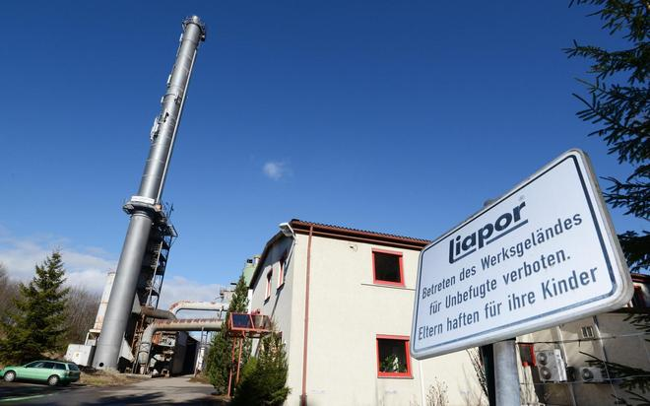Erste Wahl für das geplante Gefängnis: das Liapor-Gelände an der A 81 bei Tuningen.
Patrick Seeger/dpa
Tuningen dpa/lsw Die Bürger der 2900 Einwohner zählenden Gemeinde Tuningen im Schwarzwald-Baar-Kreis haben den dort geplanten Bau eines Großgefängnisses mehrheitlich abgelehnt. Bei einem Bürgerentscheid am Sonntag stimmten knapp 57 Prozent gegen den Gefängnisbau, wie ein Sprecher der Gemeinde sagte. Die Gegner der Haftanstalt für 500 Gefangene erreichten das notwendige Quorum, die Entscheidung ist damit rechtlich bindend. Das Vorhaben sei damit vom Tisch, sagte Bürgermeister Jürgen Roth. Das Land, das in Tuningen an der Autobahn 81 bauen wollte, muss sich nun einen neuen Standort suchen.
Das Ergebnis des Bürgerentscheids ist eine Schlappe für die Politik: Die Mehrheit des Gemeinderates von Tuningen sowie der Bürgermeister hatten sich für den Gefängnisneubau ausgesprochen. Auch Justizminister Rainer Stickelberger (SPD) warb dafür. Doch eine Bürgerinitiative machte dagegen mobil, eine zweite Bürgerinitiative engagierte sich für den Bau. Ursprünglich sollte das Gefängnis in Rottweil gebaut werden. Doch dort war der Widerstand von Bürgern zu groß. Dadurch kam Tuningen als Standort ins Gespräch.
Nach dem Aus von Tuningen rücken nun andere Standort in den Blick. Dies sind unter anderem Tuningens Nachbargemeinde Weigheim bei Villingen-Schwenningen, Rottweil und Meßstetten im Zollernalbkreis.

